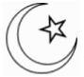

Islam
– Fred, lydnad & underkastelse.

Ingen av er är troende,
förrän han önskar
desamma för
sin broders räkning
som för sin egen

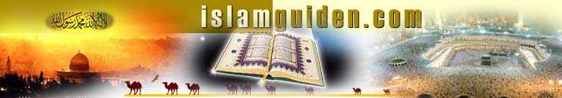

Islam – Fred, lydnad & underkastelse.
”Det finns ingen Gud utom Gud, Muhammed är Guds profet”.

Man beräknar att ca 6 % av världens befolkning är muslimer, vilket motsvarar ca 600 miljoner människor. Det innebär att Islam är den näst största världsreligionen. Religionen är utbredd över hela världen men tyngdpunkterna ligger i Mellanöstern, Nordafrika & Sydostasien. I t.ex. Amerika och Europa är antalet muslimer ganska litet men religionen växer sig snabbt större.

- Symbol:
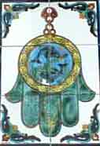
Fatimas hand: Fatima var profeten Muhammed dotter. Fatimas hand är en väldigt viktig symbol i den islamska religionen då främst bland shiamuslimer.
Fatimas hand har 3 olika betydelser:
- Att ge beskydd
- Att hennes 5 fingrar symboliserar Muhammed, Fatima själv, och hennes 2 söner.
- Att de 5 fingrarna symboliserar de fem grundpelarna som den islamska religionen bygger på:

  - Trosbekännelsen.
  - Bönen
  - Skatten
  - Fastan
  - Vallfärden

Nymånen/månskäraren: Står för gudomens storhet och är islams symbol sedan 1400-talet. Islam har en egen kalender där varje månad börjar först efter en nymåne. Därför är nymånen en symbol för hopp efter en lång tid av mörker.

Grönt: Inom islam associeras ofta färgen grönt med Profeten Mohammed och färgen grönt ingår därför ofta i många muslimska flaggor, och symboliserar hoppet.

- Grundad år/Grundare:
Den islamska religionen grundades (fick fäste) år 610 e. Kr i Mekka av Profeten Muhammed (571 e.Kr.)
Muhammed påstås vara en riktigt trevlig man som värnade om både människor och djur. På den tiden i Mekka, dödades nyfödda fickor och slavar behandlades riktigt illa. Muhammed, som var född av den mäktiga Qurayshstammen, ansåg att det var ett felaktigt sätt att behandla människor och djur så han började att fundera över hur man kunde ändra på det.
Han började predika mot de olika gudarna som tillbads i Mekka, vilket medförde att Meckaborna såg rött och förföljde Muhammed och hans män i 10 år, tills då han flytt till Medina, där han byggde den fösta Moskén; ”Profetens Moské”.

Muhammed drog sig tillbaka 610 e.Kr. Till en grotta vid berget Hira där ängeln Jibril (Gabriel) kom till honom och gav honom budskapet om att han skulle få folket i Mekka att bara tillbe och dyrka Allah och därmed sluta dyrka de många olika andra gudarna som tillbads. Något senare talade Jibril om guds andra profeter som var bla. Ibrahim (Abraham), Musa (Moses) och Isa (Jesus) och då Muhammed återvänt hem och talat för sin familj och tjänare vad som hänt blev de alla de första muslimska människorna i Mekka.

- Syn på Gud, Människa & Messias:


Gud: Gud är en & allsmäktig! Det finns ingen annan än han, hans ord är deras lag. Den som inte tror på att det bara finns en gud kan inte kalla sig för muslim.

Människa: Enligt den islamska tron skapade Allah människorna för att dessa skulle tillbe och dyrka honom. Det är därför de ofta använder heliga ord och uttryck och tillber honom, men även att hjälpa någon utstött är att prisa Allah och visa sin tacksamhet för han valt att skapa människan.

Messias: Enligt islam är Messias en person som ska befria världen från allt ont, och man kan tro att detta är Muhammed eller Jesus men dessa två är ”bara” dock profeter.

- Tro / lära:
Alla muslimer tror på de 5 skyldigheter som Allah beordrat dem, de s.k. 5 grundpelare. Dessa 5 pelare ska lära muslimerna att visa lydnad och hängivenhet mot Allah.
Detta är som en lag eller som ett levnadssätt för en muslim. Alla muslimer håller sig efter samma grundpelare men de kan avvika något från varandra.

De 5 pelarna:
      - Shahada (Trosbekännelsen):
Då det enbart finns en gud. ”Det finns ingen gud förutom Gud och Muhammed är Guds sändebud”.
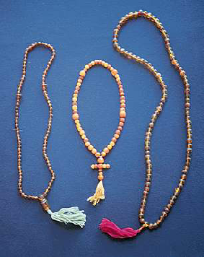
      - Salat (Bönen):
Muslimer ber till gud minst 5 gånger om dagen och läser då samtidigt koranen, men de ber även tillsammans i grupper vid både glädje och sorg.
Ofta ber muslimer med radband där varje kula är en av guds 99 namn. Anledningen till att det inte är 100 eller 98 namn är att ett jämnt tal betyder otur enligt koranen.

      - Zakat (Skatten):
Detta är en form av skatt som i vissa områden är obligatorisk och då betalar de 2,5 % av familjens sparade pengar och i vissa områden är den frivillig och då väljer man själv vad man vill betala och i vilken form.
Zakat betalas till både behövande som är nära och kära men också till en viss organisation som har som uppgift att dela ut deras hjälp i form av kläder, mat, till husrum, till skulder och till fångar samt människor på resa.

      - Sawm (Fastan):
Under Ramadan som är den 9:onde månaden i den islamska kalendern fastar alla muslimer från det att solen går upp till att solen går ner. De får varken äta, dricka, röka, ha sexuellt umgänge, ljuga, skvallra eller bryta löften under Sawm (Fastan).
Först då solen gått ner på kvällen kan man äta och dricka, men då bara måttligt.
I länder så som Sverige då det är ljust hela dagarna på sommaren har lagkunniga i den muslimska rätten satt upp speciella tider och sagt att man helst ska försöka mörklägga rummet man äter i.
Sawm gäller dock inte alla som man kan tro; Barn, sjuka, åldringar och gravida kvinnor behöver inte fasta då detta skulle vara ohälsosamt för dem.

Anledningen till att man har Sawm under just Ramadan är för att ängeln Jibril uppenbarade Koranen för profeten Muhammed då. Och detta vill man hedra genom att fasta en hel dag. De tror att man genom att fasta lär sig många saker, är öppen för förslag och så övar självkontroll på ett helt annat sätt än om man skulle vara mätt. Men också för att öka deras empati för de fattiga och utstötta!

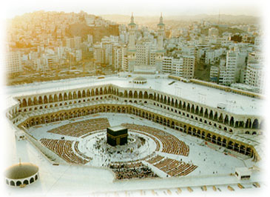
      - Hajj Vallfärden till Mekka):
Hajj sker under den sista månaden av det islamska kalenderåret. Staden Mekka är förbjuden för ickemuslimer, och endast de som verkligen tror på islam får och ska besöka Mekka. Varje muslim önskar att någon gång under sin livstid få besöka Mekka, men långt ifrån alla har möjlighet att kunna få uppleva sin dröm trots att det är ett tvång, men alla har inte råd att åka till Mekka. De som väl kommer dit ska utföra de ceremonier som Muhammed gjorde under sin sista tid där.

Alla pilgrimer är klädda i vita kläder, sk. Ihram som ska visa gud att alla muslimer är lika och vallfärden symboliserar också en viktig del i varje muslim: Alla har ett visst släktskap med Abraham.

Några olika saker som pilgrimerna gör då de vallfärdar i Mekka:
  - I koranen berättas det om Hajar, Ibrahim hustru, sökte vatten mellan de två kullarna Safa och Marwa till sin sjuke son Ismail, och föll ihop helt utmattad till marken, där Zamzam-källan då bröt fram och räddade Ismail. Därför ska alla pilgrimer vandra sju gånger mellan de två kullarna Safa och Marwa, för att symbolisera då Hajar sökte vatten till Ismail.

  - Att vandra 7 gånger motsols mot Kuba, som enligt koranen byggdes av Abraham. I ett hörn av Kaba finns ”Den svarta stenen” in murad som enligt folktradition blivit svart av människors synder.

  - Att resa de 20 km som är till Arafatberget som var Muhammeds egna vallfärd, där man också tar med sig några småstenar som ska användas nästa dag.

  - Dagen därpå reser de till Mina där de ska kasta stenarna på de tre stenpelare som alla symboliserar Satan. Denna rit hör samman med berättelsen om hur Abraham jagade bort Satan då han försökte få Abraham att inte lyda gud.

  - Därefter ska de slakta ett djur som de skänker till de fattiga, och som är en symbol för Abrahams offer.

  - Därefter byter de kläder, vandrar en gång till runt Kaba, och stenar ”satan” som en avslutning på vallfärden.
Då vallfärden är slut har alla rätt, som varit där och utfört de handlingar som ingår, att måla ingången till sitt hem med vitt för att tala om för alla att just han vallfärdat.

- Lagar & regler:
Alla muslimer följer Koranen och de 5 grundpelarna så gott de kan, och här nedan är ett ex. på regler som de ska leva efter i Sharia.

Sharia: Den gudomliga vägen!
Sharia är lagar som är grundad på koranen s.k. Hadither och andra samlingar s.k. Fiqh.
Dessa tillsammans ser till så att alla muslimska samhällen fungerar samt att människorna klarar sig och fungerar väl i samhället.

Det finns 4 delar som bildar Sharia:

  - Regler i Koranen.
Islamsk lag enligt koranen. I islam delar man in de handlingar man gör i olika kategorier, där vissa är mindre dåliga och vissa mycket dåliga:

De olika indelningarna:
  - Fard:
Handlingar som måste utföras och som gud belönar utan straff.

  - Mandub:
Handlingar som börs göra med belöning.

  - Muhah:
Handlingar i koranen som inte tas upp som därför varken är goda eller dåliga.

  - Makruh:
Handlingar som koranen avråder men som inte straffas av gud.

  - Haram:
Handlingar som är straffbara och förbjudna.

  - Sunna: Rätta och goda handlingar som profeten Muhammed gjort.
Man gjort en sammanställning av Muhammeds seder som beskriver hur han handlade, gjorde och sa i olika situationer.
Muhammed sa en gång: Detta är min raka väg, så följ den. Följ inte andra vägar som för er bort från den här vägen. Det har gud befallt så att ni verkligen ska lyda gud. Därför är just Sunna väldigt noggrant.
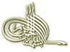
  - Mufti: Så kallas de rättslärda män finner nya lagar som inte finns i Sunna och Koranen. Mufti och deras överenskommelse kallas för Idjma och deras tolkning kallas för Fatwa.

- Vem tillhör religionen:
Alla som tillhör den muslimska religionen, dvs. underkastar sig Gud.
Några ex. på länder som har mer än 95% av befolkningen som är muslimer:

  - Irak
  - Iran
  - Pakistan
  - Somalia
  - Tunisien
  - Turkiet
  - Afghanistan
  - Algeriet
  - Marocko

- Viktig händelse eller person:
En bland de viktigaste personerna för islam är profeten Muhammed, men jag har skrivit mer om honom på punkt 2 dvs. Grundare/grundat år:

- Gudstjänstelokal/helig byggnad:
Man vill att Moskén ska ses som ett centrum för den islamska kulturen därför kan man både be och umgås utan att känna sig dålig. Moskén en mötesplats där man hjälper varandra, där man diskuterar och hör nyheter som hänt runt om i världen och ger goda råd till vänner och bekanta.
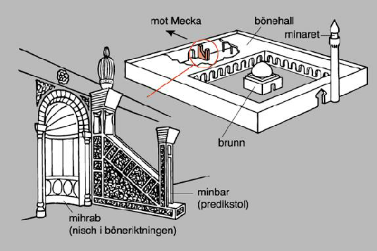
En del Moskéer håller undervisning i både koranen och i det arabiska språket, såväl för unga som gamla, gifta som skilda.

I en Moské ber kvinnor och män var för sig, för att de inte ska störa varandra då de ber till Gud. Inne i Moskén är det sparsamt möblerat och kalligrafier är det enda som smyckar väggar, då statyer skulle störa koncentrationen och friden där inne. När man ber ska platsen vara ren och städad och man ska vända sig mot Mekka. Denna böneriktning kallas för Qibla på arabiska. De som ber på andra ställen är i en Moské, så som utomhus eller i hemmet har ofta ett kompass för att säkert veta åt vilket håll Mekka är, så därför finns ett speciellt kompass som visar detta. Men de som ber i en Moské vänder sig alltid mot Mekka genom en Nisch, Mihrab, som finns i en av Moskéns väggar.

Hur bönen ska gå till och hur man ska göra finns i Koranen, och där anses det vara bättre om män ber i grupp än om de ber ensamma. För kvinnor spelar det förmodligen ingen roll om de ber tillsammans eller ensamma.

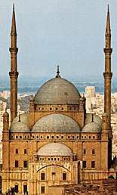
Varje muslim strävar efter att be 5 gånger om dagen. I vissa länder finns det speciella bönerum på arbetsplatser och skolor. I ickemuslimska länder har varje muslim rätt att slå ihop alla bönetillfällena till en ”stor” bön, om de inte kan be vid rätt tidpunkter.
Varje fredag är en högtid där man klär sig i sina finaste kläder och koranen rekommenderar att man ska närvarar då. Under gudstjänsten får man lyssna till Khutba (Predikan) som Imam (Moskéns ledare) håller i, i sin talarstol: Minbar.
Ofta handlar predikan om något aktuellt ämne men ibland kan det även vara ämnen som redan finns i koranen.

I de flesta muslimska länder kallas man till bön (Adhan) av en Muezzin, en s.k. Böneutropare. Han står uppe på Minaret, som är ett torn bredvid Moskén.
Den allra första Adhan gjordes i Quba utanför Medina av Bilal som var en frigiven slav som färdades tillsammans med Muhammed. Han sa några enkla ord, som faktiskt används även idag:

Gud är större.
Jag vittnar om att ingen annan Gud är än Allah.
Jag vittnar om att Muhammed är Allahs sändebud.
Kom till bönen! Kom till lyckan!
Allah är större. Det finns ingen gud utom Allah.

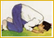
De olika tider som muslimer ska be på:
  - Före soluppgång
  - Vid Middagstid
  - På eftermiddagen
  - Efter solnedgången
  - På kvällen

- Heliga platser:

  - Mekka: Islams heliga stad:
Jag har redan skrivit lite om Mekka och den svarta stenen, Kaba på punkt 4:Tro/ lära - De 5 pelarna.

  - Medina: Platsen för Muhammeds grav.
Medina även kallad Yathrib, är även här förbjuden är Ickemuslimer så som det är i Mekka.
Medina anses vara den näst heligaste staden efter Mekka, därför att profeten Muhammed själv ligger begravd i den Moské som han själv byggt då han flytt från Mekka till Medina.
Till en början, innan Moskén fanns, bodde Muhammed m. familj och några av sina följeslagare tillsammans i en litet enkelt hus byggt av lera, sand och palmblad.
Muhammed och hans vänner blev snabbt kända för sin gästfrihet då de närhelst tog emot gäster. Då Muhammed dött byggdes huset ut och är nu i dag vad vi kallar för ”Profetens Moské”.

  - Jerusalem:
Jerusalem är den tredje näst heliga staden efter Mekka och Medina.
Det var hit som ängeln Gabriel och Muhammed gjorde sin nattliga resa på hästen Burak från Kaba i Mekka till för att tillsammans be och därefter göra den omtalade himlafärden. Under denna vandring sägs det enligt koranen att Allah visade Muhammed både paradiset och helvetet.

  - Hebron: Platsen för Abrahams grav
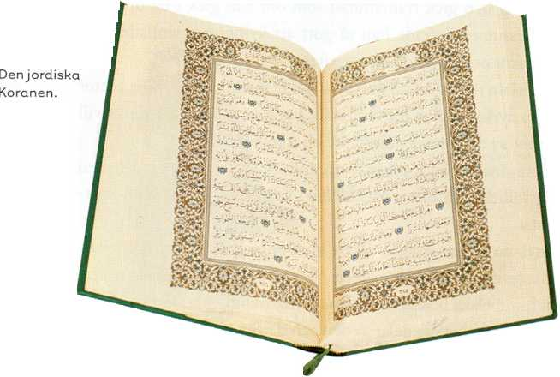
Detta är den muslimska religionens fjärde heligaste plats, som enligt arabisk tradition sägs ha Abrahams grav i en grotta under den byggnad som Kung Salomo byggt på.
Även idag finns denna byggd kvar och inuti denna finns en Moské och en Judisk Synagoga.

- Helig skrift:
Koranen:
Själva ordet koran heter på arabiska Al-Quran och betyder läsning. Och det är precis vad som krävs då man ska översätta Koranen från Arabiska till andra språk. Det är ytterst svårt att översätta Koranen korrekt, därför anses bara den Arabspråkiga Koranen vara den som uttrycker Allahs ord på rätt sätt.
Koranen består enbart av det som Muhammed fick som budskap från Allah i 23 års tid.
De gånger Muhammed fick en uppenbarelse, blev de inte en hel sura åt gången, utan små verser i taget. Koranen är indelad i 114 suror, kapitel.
I början av koranen är det en mycket kort sura, därefter kommer den allra längsta suran och därefter blir de kortare för varje sura.
För en troende muslim så är varje bokstav som är skriven i koranen, skriven av Allah.

Det finns två olika koraner som är Den himmelska koranen och Den jordiska koranen. Det var ur Den himmelska koranen som ängeln Gabriel läste ur som sedan Muhammed läser ur minnet till en skrivare som skriver ner till Den jordiska koranen.

- Högtider (Välj någon/några):
Fredagen:
Mer om vad fredagen har för roll i den islamska religionen finner du på punkt nr. 8 under Gudstjänstelokal/helig byggnad.

Id-dagen:
Id-dagen är en dag då man visar alla sin omtanke genom att ge varandra presenter, gåvor och id-hälsningar. Profeten Muhammed sa en gång ett par visa ord som muslimer runt om i världen följer än i dag: ”Ge varandra gåvor eftersom gåvor tar bort ondska”.
Men man ger inte bara andra en lycklig stund utan då man går upp på morgonen, tvättar man sig och därefter samlas man i Moskén för att även där utdela id-hälsningar och lyckönskningar till släkt och vänner, utan även be bönder och dela sin glädje till Allah.

- Riter/heliga handlingar:
De 5 pelarna som jag beskrev på punkt nr. 4, är för muslimer heliga handlingar.

- Olika riktningar:
Det finns 4 olika riktningar inom islam:

  - Fundamentalister:
Dessa vill att deras samhälle enbart ska styras av islamska lagar, även om detta inte är majoriteten i landet de befinner sig i, då löser man problemet med att ha de samhället i ett getto, där enbart deras lagar gäller.
De anser att ett land som inte styrs av islams lagar och regler är väldigt orättvist och bör därför bekämpas med våld och terror, även om detta inte styrks i koranen.

  - Sekularister:
Tolkar inte alls islam på samma sätt som fundamentalisterna gör. De anser att samhället inte alls ska styras av islams lagar, utan varje individ ska själv få avgöra om hon vill följa de regler som finns eller inte. Turkiet är ett land som använder detta.
Sekularister hänvisar likaså till koranen så som fundamentalisterna, men de säger att i koranen sägs det att det inte ska finnas något tvång i religionen.

  - Modernister:
Även modernisterna strävar efter samma samhälle som fundamentalisterna, men de vill också gå tillbaka till den ursprungliga källan Koranen för att fånga grundtanken. För de är rädda för att man missar huvudpoängen om man bara härmar seder och bruk.
De vill även modernisera allt som står i koranen, som tex. att Muhammed använde tandborste borde innebär fri tandvård för alla muslimer.
  - Traditionalister:
Dessa är Modernisternas motsats, de vill inte förändra något utan hålla kvar allt som det alltid varit. Som bla. Synen på kvinna/man eller hur man borstar tänderna. Kanske man ska borsta dem med en pinne som är uppskuren i flera olika stickor i ena änden, menar vissa traditionalister.

- Månårets uppdelning inom islam:
Hijrakalendern, den islamska kalendern fungerar inte riktigt så som vår gör. Vi räknar efter det år som Jesus föddes och i islam räknar man från det år då profeten Muhammed flydde till Medina. För att förenkla de här begreppet något kan man kort säga att då vi skriver att vårt år är 2003 är e.kr, skriver de 1422 A.H. (A.H står för Anno Heirae, flykten från Medina).
En islamsk månad börjar först då det är nymåne, och vara tills då nästa nymåne är. Detta innebär att helgdagar kan ändras från år till år på vår kalender, men de firas alltid på samma dagar i den islamska kalendern.
Under dessa helgdagar firar man datum som varit viktiga för profeten Muhammed, som tex hans födelse, vallfärd och uppenbarelser från ängels JIbrill.

- Regler för mat och dryck:
Dessa olika regler delas in i tre grupper som är:
  - Halal:
Ordet Halal betyder tillåten/laglig och det är den enda maten som de får lov att äta. Muslimer har vissa speciella köttaffärer där Halalslaktare jobbar, och där säljs det enbart kött och andra produkter som är godkända enligt med islamska kulturen.
En halalslaktare slaktar djuret med sk. Skäktning, som varit förbjudet i Sverige sedan 1938, och gör sedan i ordning sitt kött på ett mycket bestämt sätt och skär bort allt fett och blod från köttet samtidigt som han upprepar orden ”Gud är större”.

I icke muslimska länder måste varje muslim vara noga med att kontrollera ifall det finns rester eller ingredienser från icke tillåtna djur i maten, som det kan finnas i bl. glass.

  - Makruh:
Makruh innebär att varje muslim blir avråden från koranen att äta denna mat, men de kan äta den om de vill.

  - Haram:
Haram är vad man kallar förbjuden mat. Och det finns en rad olika produkter de inte får lov att äta enligt koranen:
  - Fläskkött.
  - Kött från köttätande djur.
  - Blodmat.
  - Mat som innehåller gelatin, som görs av hovar och horn från djur
som kanske inte är tillåtna.
  - Vissa ostar, där djurprodukter används i framställandet.
  - De saker som leder till beroende så som Alkohol, narkotika.

I koranen, sura 2:173 står det vers som jag tycker är lite vettig för de utsatta i det islamska samhället:
”Vad Han har förbjudit er är kött av självdöda djur, blod och svinkött och sådant som offrats åt en annan Gud. Men den som av hunger tvingas äta sådant – inte den som av trots överträder förbuden eller som går längre än hungern driver honom – begår ingen synd. Gud är ständigt förlåtande, barmhärtig.”

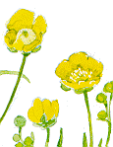
Några citat som jag hittat ur boken, ”Vad vet du om Islam” av Shahruk Hussain.

Varje god gärning är välgörenhet och det är en god gärning att få någon att le.

Besök de sjuka, mätta de hungriga och befria de fånga.

Sitt inte mellan två män utan att ha fått tillåtelse av dem båda.



